CHUYỂN ĐỔI SỐ, ỨNG DỤNG CÔNG NGHỆ AI – TÍCH HỢP TRÍ TUỆ NHÂN TẠO VÀO GIẢNG DẠY GIÚP CÁ NHÂN HÓA QUÁ TRÌNH HỌC TẬP TẠI TRƯỜNG CAO ĐẲNG LÝ TỰ TRỌNG THÀNH PHỐ HỒ CHÍ MINH
DIGITAL TRANSFORMATION, AI TECHNOLOGY APPLICATION – INTEGRATING ARTIFICIAL INTELLIGENCE INTO TEACHING TO PERSONALIZE THE LEARNING PROCESS AT LY TU TRONG COLLEGE OF HO CHI MINH CITY

Keywords:  Artificial Intelligence, Machine Learning, Deep Learning, Virtual Assistants, Predictive Analytics, Speech Recognition, Genetic Algorithms. |  | TÓM TẮT:  Trí tuệ nhân tạo (AI) đóng vai trò quan trọng trong việc thúc đẩy sự phát triển và thay đổi trong nền kinh tế toàn cầu, mang lại tiềm năng lớn trong việc cải thiện hiệu quả và hiệu suất công việc, tạo ra những dịch vụ và sản phẩm mới và thúc đẩy sự đổi mới và sáng tạo. AI được coi là công nghệ đột phá có thể tạo ra sự thay đổi đáng kể trong nhiều lĩnh vực như: AI cho phép máy tính và hệ thống tự động học hỏi. AI có thể được áp dụng trong nhiều lĩnh vực như y tế, giao thông, tài chính, sản xuất, dịch vụ khách hàng và nhiều lĩnh vực khác.  Bối cảnh: Việc tập trung phát triển công nghệ trí tuệ nhân tạo (AI) là một bước quan trọng để nâng cao năng lực cạnh tranh và thúc đẩy sự phát triển trong thời đại Công nghiệp 4.0. Việt Nam đã nhận thức được tiềm năng và lợi ích mà AI có thể mang lại trong nhiều lĩnh vực, từ kinh tế đến xã hội. Trong bối cảnh phát triển và hội nhập quốc tế, cùng với sự phát triển mạnh mẽ của cuộc cách mạng công nghiệp 4.0, Việt Nam xác định tập trung phát triển công nghệ trí tuệ nhân tạo (AI) - một mũi nhọn, được dự báo trở thành ngành công nghệ đột phá nhất trong 10 năm tới.  Kết quả: Năm 2020, chúng ta phải chứng kiến một trong những sự kiện tồi tệ nhất trong lịch sử – đại dịch COVID, thứ để lại những khủng hoảng, chết chóc, và vô số hậu quả nặng nề. Trong khi rất nhiều các doanh nghiệp phải chịu đựng những tổn thất, các doanh nghiệp làm Trí tuệ nhân tạo lại có nhiều cơ hội để phát triển. Theo dữ liệu từ Beauhurst (Anh), 27% các công ty khởi nghiệp về AI ảnh hưởng tích cực bởi đại dịch, trong khi 22% các doanh nghiệp AI đang chứng kiến sự gia tăng nhu cầu về nguồn lực. IDC (công ty dữ liệu của Hoa Kỳ) dự báo các chi tiêu sẽ vượt mức 49.2 tỉ đô la để làm cho Trí tuệ nhân tạo trở nên mạnh mẽ hơn bao giờ hết, đồng thời AI sẽ giúp tạo ra doanh thu lên đến 22 tỷ đô trong năm 2020.  Bàn luận: Việt Nam nhận thức được tiềm năng và lợi ích mà AI mang lại, và đã xác định tập trung phát triển công nghệ này trong thời gian tới. Chính phủ đã thúc đẩy việc đầu tư vào nghiên cứu và phát triển AI, tạo điều kiện thuận lợi cho các doanh nghiệp và cộng đồng khởi nghiệp AI. Ngoài ra, các chính sách và quy định cũng đang được xem xét và áp dụng để đảm bảo an toàn, bảo mật và đạo đức trong việc sử dụng AI.
ABSTRACT:
Artificial intelligence (AI) plays an important role in driving growth and change in the global economy, offering huge potential in improving work efficiency and effectiveness, creating new products and services, and foster innovation and creativity. Artificial intelligence is considered as a breakthrough technology that can make a big change in many fields such as: Artificial intelligence allows computers and systems to learn automatically. AI can be applied in many areas such as healthcare, transportation, finance, manufacturing, customer service, and more.
Context: Focusing on developing artificial intelligence (AI) technology is an important step to improve competitiveness and promote development in the era of industrial revolution 4.0. Vietnam has realized the potential and benefits that AI can bring in many areas, from economic to social. In the context of international development and integration, along with the strong development of the 4.0 industrial revolution, Vietnam has determined to focus on developing artificial intelligence (AI) technology - a key, expected will become the most disruptive technology industry in the next 10 years.
Result: In 2020, we must witness one of the worst events in history - the COVID pandemic, leaving behind crises, deaths, and countless devastating consequences. While many businesses lose money, AI businesses have many opportunities to grow. According to data from Beauhurst (UK), 27% of AI startups are positively impacted by the pandemic, while 22% of AI businesses are seeing an increased need for resources. IDC (US data company) forecasts spending will exceed $49.2 billion to make Artificial Intelligence more powerful than ever, while AI will help generate up to $22 billion in revenue dollars in 2020.
Discussion: Vietnam is aware of the potential and benefits that artificial intelligence brings, so it has determined to focus on developing this technology in the near future. The government has stepped up investment in AI research and development, creating all favorable conditions for businesses and the AI ​​startup community. In addition, policies and regulations are also being reviewed and applied to ensure safety, security, and ethics in the use of AI.

1. Mở đầu
Trí tuệ nhân tạo hay trí thông minh nhân tạo (Artificial Intelligence – viết tắt là AI) là một ngành thuộc lĩnh vực khoa học máy tính (Computer science). Là trí tuệ do con người lập trình tạo nên với mục tiêu giúp máy tính có thể tự động hóa các hành vi thông minh như con người. Cụ thể, trí tuệ nhân tạo giúp máy tính có được những trí tuệ của con người như: biết suy nghĩ và lập luận để giải quyết vấn đề, biết giao tiếp do hiểu ngôn ngữ, tiếng nói, biết học và tự thích nghi, … | 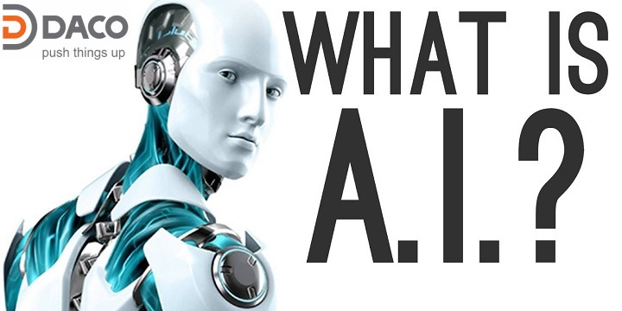
Giáo dục nghề nghiệp là một trong những nhiệm vụ quan trọng tạo nguồn nhân lực có khả năng thích ứng với những biến đổi nhanh chóng của thị trường lao động, đáp ứng các yêu cầu của hội nhập quốc tế, góp phần phát triển nhanh và bền vững đất nước. Trong thời kỳ Cách mạng công nghiệp 4.0, đào tạo nghề cần được phát triển mạnh cả về quy mô và chất lượng để đáp ứng tăng trưởng và phát triển bền vững. Tích hợp trí tuệ nhân tạo vào giảng dạy giúp cá nhân hóa quá trình học tập. Một số cách mà AI có thể được áp dụng để tạo ra trải nghiệm học tập cá nhân hóa như sử dụng AI để phân đoạn học tập cho từng sinh viên dựa trên khả năng, kiến thức và nhu cầu cá nhân. Điều này cho phép sinh viên tiến bộ theo tốc độ của mình và nhận được hỗ trợ cụ thể trong việc nắm bắt kiến thức, AI có thể phân tích dữ liệu về tiến trình học tập của sinh viên và gợi ý các tài liệu học phù hợp với nhu cầu cá nhân của họ. Điều này giúp sinh viên tiếp cận các tài liệu phù hợp và tăng cường sự tương tác và hiệu quả học tập. Sử dụng AI để cung cấp phản hồi tức thì và cá nhân hóa cho sinh viên trong quá trình học tập. Sinh viên có thể nhận được sự đánh giá và chỉ dẫn cụ thể để cải thiện hiệu suất học tập của mình.
2. Kết quả nghiên cứu
2.1. Cơ sở pháp lý
Quyết định số 2222/QĐ-TTg ngày 30 tháng 12 năm 2021 của Thủ tướng chính phủ về phê duyệt Chương trình chuyển đổi số trong giáo dục nghề nghiệp giai đoạn 2021-2025 đặt ra mục tiêu chính là tăng cường sự ứng dụng công nghệ thông tin và chuyển đổi số trong giáo dục nghề nghiệp tại Việt Nam. Các hoạt động trong chương trình nhằm nâng cao chất lượng giáo dục nghề nghiệp và đáp ứng nhu cầu của nền kinh tế số và cuộc cách mạng công nghiệp 4.0. Một số điểm nổi bật trong quyết định này bao gồm:
- Mục tiêu đào tạo năng lực số cho nhà giáo và cán bộ quản lý: Chương trình đặt mục tiêu đến năm 2030, 100% nhà giáo và cán bộ quản lý trong giáo dục nghề nghiệp được đào tạo và nâng cao năng lực số, kỹ năng, và phương pháp sư phạm phù hợp để triển khai đào tạo trên môi trường số.
- Tăng cường năng lực số của sinh viên: Chương trình cũng nhắc đến việc nâng cao năng lực số cho sinh viên trong giáo dục nghề nghiệp, nhằm chuẩn bị cho họ để đáp ứng với yêu cầu của nền kinh tế số và công nghiệp 4.0.
Theo chiến lược quốc gia về nghiên cứu, phát triển và ứng dụng Trí tuệ nhân tạo đến năm 2030 được ban hành theo Quyết định số127/QĐ-TTg ngày 26/01/2021 của Thủ tướng Chính phủ, với mục tiêu đưa Trí tuệ nhân tạo trở thành công nghệ mũi nhọn, từng bước đưa Việt Nam trở thành điểm sáng về Trí tuệ nhân tạo trong khu vực và trên thế giới. Tuy nhiên, khó khăn đặt ra là nguồn nhân lực Trí tuệ nhân tạo của Việt Nam mới chỉ đáp ứng được phần nhỏ nhu cầu thị trường, dẫn đến khó khăn trong tuyển dụng.
Từ những vấn đề trên, có thể thấy Trí tuệ nhân tạo là ngành mở ra rất nhiều cơ hội nghề nghiệp cho sinh viên sau khi ra trường tại nhiều cơ quan, doanh nghiệp trong và ngoài nước.
2.2. Một số kinh nghiệm trong việc ứng dụng trí tuệ nhân tạo
Như chúng ta đã biết, trong những năm trở lại đây, AI đang nhận được sự quan tâm và đầu tư ngày càng lớn từ các chính phủ, tập đoàn và tổ chức trên toàn thế giới. Lợi ích của AI trong tương lai là rất lớn và mang tính cách mạng đối với nhiều ngành công nghiệp và lĩnh vực. Dưới đây là một số lợi ích chính mà AI có thể mang lại:

- Tạo ra những ngành công nghiệp mới: AI có khả năng tạo ra các ngành công nghiệp mới và mở ra cơ hội kinh doanh mới. Ví dụ, trong lĩnh vực ô tô, AI đóng vai trò quan trọng trong phát triển xe tự lái. Trong lĩnh vực y tế, AI có thể được áp dụng trong việc chẩn đoán bệnh, phát hiện bất thường và nghiên cứu dược phẩm. Các ngành công nghiệp khác như tài chính, bảo hiểm, năng lượng và nông nghiệp cũng đang tìm cách áp dụng AI để tạo ra các giải pháp mới và nâng cao hiệu quả.
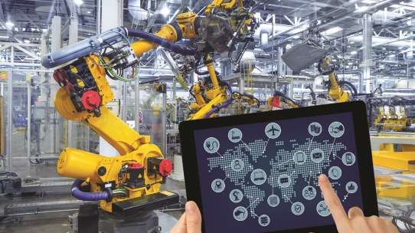
- Tạo ra việc làm mới: Mặc dù AI có thể gây ra một số thay đổi trong thị trường lao động, nhưng nó cũng tạo ra cơ hội việc làm mới. Với sự phát triển của các công nghệ AI, sẽ có nhu cầu về chuyên gia AI, nhà phân tích dữ liệu, nhà phát triển phần mềm AI và các vị trí công việc khác liên quan. AI cũng có thể tạo ra công việc phụ trợ, hỗ trợ người lao động trong các nhiệm vụ phức tạp và tăng cường khả năng tương tác giữa con người và máy móc.
- Tăng cường hiệu quả và năng suất: AI có thể giúp cải thiện hiệu quả và năng suất của các quy trình công việc. Nó có khả năng tự động hóa các nhiệm vụ lặp đi lặp lại và xử lý dữ liệu lớn nhanh chóng và chính xác. Điều này giúp giảm thiểu sai sót, tiết kiệm thời gian và tăng cường khả năng ra quyết định chính xác và nhanh chóng.


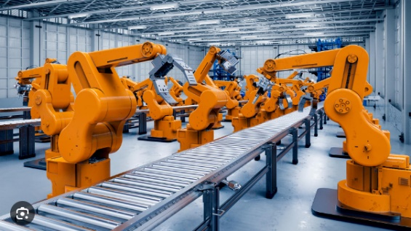
- Tác động đến việc làm: Mặc dù AI có thể tạo ra việc làm mới, nhưng nó cũng có thể ảnh hưởng đến một số ngành nghề truyền thống. Các công việc có tính cơ bản và lặp đi lặp lại có thể bị tự động hóa bởi AI, dẫn đến mất việc làm cho một số người. Điều này yêu cầu sự chuẩn bị và hỗ trợ để giáo dục và tái đào tạo lao động cho những công việc mới.
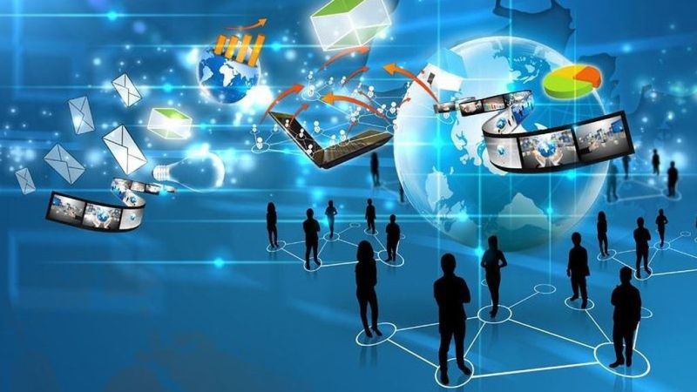
- Vấn đề đạo đức và quyền riêng tư: Sử dụng AI có thể tạo ra một số vấn đề liên quan đến đạo đức và quyền riêng tư. Ví dụ, trong việc thu thập và phân tích dữ liệu cá nhân, có nguy cơ xâm phạm quyền riêng tư và sử dụng dữ liệu một cách không đúng đắn. Cần có chính sách và quy định phù hợp để đảm bảo việc sử dụng AI tuân thủ các tiêu chuẩn đạo đức và bảo vệ quyền riêng tư.

2.3. Thực trạng việc chuyển đổi số và một số giải pháp trong việc ứng dụng AI trong đào tạo tại trường CĐ Lý Tự Trọng Tp.HCM
Yêu cầu của Thành phố Hồ Chí Minh về nguồn nhân lực cho công nghiệp hóa, hội nhập và chuyển đổi số hiện nay phải là những người lao động được đào tạo với trình độ chuyên môn nghề nghiệp cao; sinh viên tốt nghiệp cao đẳng là nguồn nhân lực có chất lượng, còn sinh viên tốt nghiệp đại học chính là nguồn nhân lực chất lượng cao mà thành phố đang cần, họ được đào tạo theo nhu cầu của Thành phố, từ các trường đại học và học viện do Thành phố quản lý, được phân bổ và sử dụng theo cơ cấu hợp lý, phù hợp với trình độ công nghệ và cơ cấu sản xuất của Thành phố. Vì thế, việc thành lập một trường đại học theo định hướng ứng dụng, cung cấp nguồn nhân lực chất lượng cao phục vụ phát triển 4 ngành công nghiệp trọng yếu và 9 ngành dịch vụ chủ yếu của thành phố là một yêu cầu tất yếu khách quan, Trường Đại học Lý Tự Trọng Thành phố Hồ Chí Minh được thành lập, sẽ là trường đại học có đủ điều kiện để đáp ứng tốt nhu cầu ấy, vì các ngành đào tạo của trường tương thích hoàn toàn với nhu cầu nhân lực phục vụ phát triển ngành công nghiệp và ngành dịch vụ của Thành phố (Trường Cao đẳng Lý Tự Trọng Thành phố Hồ Chí Minh, 2022).
Là một trong những trường cao đẳng đạt chuẩn chất lượng cao cấp quốc gia từ kỳ đánh giá thí điểm năm 2019. Trường Cao đẳng Lý Tự Trọng Thành phố Hồ Chí Minh có sứ mạng đào tạo nhân lực trực tiếp phục vụ cho các ngành nghề sản xuất, kinh doanh và dịch vụ của thành phố. Các sinh viên tốt nghiệp do trường đào tạo là nguồn lao động có kiến thức, kỹ năng và trách nhiệm nghề nghiệp, có khả năng sáng tạo, nhanh chóng thích ứng với môi trường làm việc tại doanh nghiệp.
Việc triển khai và ứng dụng AI trong đào tạo nghề đòi hỏi đầu tư về cơ sở hạ tầng, phần mềm, cập nhật và đào tạo nhân lực hết lớn. Để quá trình triển khai và ứng dụng AI diễn ra thành công Nhà trường đã tích cực triển khai từ năm 2018, tiến hành đầu tư cơ sở hạ tầng mạng và phủ sóng wifi toàn trường, đảm bảo phục vụ việc dạy – học (trực tiếp, trực tuyến) của giảng viên và sinh viên một cách hiệu quả; hệ thống máy chủ lưu trữ dữ liệu tập trung, hệ thống máy trạm và hệ thống phần mềm đáp ứng đầy đủ các hoạt động quản lý và đào tạo; Trường xây dựng phòng studio đạt chuẩn để ghi hình phục vụ đào tạo từ xa và các học phần giảng dạy trực tuyến, Trường tổ chức các hội thảo khoa học để học hỏi, chia sẻ kinh nghiệm từ các tổ chức, đơn vị, nhà cung cấp thiết bị và công nghệ trong và ngoài nước (Trường Cao đẳng Lý Tự Trọng Thành phố Hồ Chí Minh, 2022).
Công tác chuyển đổi số hiện đang được Nhà trường tiến hành đồng bộ và quyết liệt. Trong những năm gần đây, Nhà trường đã đầu tư cơ sở vật chất để phục vụ cho công tác đào tạo, đổi mới phương pháp dạy và học, đầu tư cơ sở vật chất, xây dựng đề án Nhà trường thông minh, tổ chức hội thảo về Nhà trường thông minh bước đầu đã đạt được thành công và mang lại hiệu quả cao trong công tác đào tạo nhất là trong bối cảnh dịch bệnh Covid-19 đã ảnh hưởng đến hoạt động đào tạo của Nhà trường và Cuộc Cách mạng công nghiệp lần thứ tư. Nhà trường đã ứng dụng chuyển đổi số vào trong công tác quản lý và đào tạo đã khắc phục được những khó khăn trong thời gian qua và mang lại hiệu quả trong công tác đào tạo. Nhà trường ứng dụng chuyển đổi số trong hoạt động dạy và học cho lớp học thông minh như hệ thống các phần mềm dùng cho lớp học thông minh, xây dựng mô hình và phòng thực hành từ xa phục vụ cho công tác đào tạo trực tuyến. Trên cơ sở đó, Nhà trường đẩy mạnh ứng dụng chuyển đổi số vào trong công tác đào tạo của nhà trường nói riêng đồng thời tham gia vào tiến trình chuyển đổi số Quốc gia nói chung. Việc ứng dụng chuyển đổi số vào công tác đào tạo đặt ra nhiều yêu cầu mới về: Đội ngũ giảng viên giảng dạy với phương pháp hiện đại; Chương trình đào tạo thông minh; Phương pháp sư phạm thông minh; Hệ thống phần mềm thông minh; Hệ thống internet phải đủ mạnh; Phòng thực hành và mô hình thiết bị thông minh; Công nghệ thông minh và sinh viên phải cập nhật để thích ứng với môi trường học thông minh, lớp học thông minh.
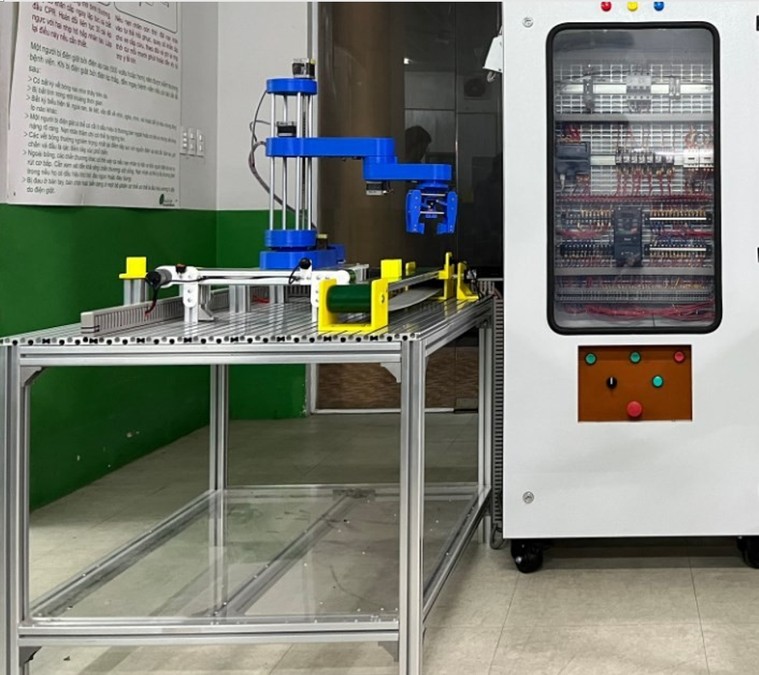
Hình 1- Mô hình cánh tay robot SCARA có kết nối và điều khiển qua internet – Khoa Điện-Điện tử
Mô hình dùng cho dạy và học từ xa phải hiện đại và được bị các phần mềm chuyên dùng cho từng ngành nghề cụ thể, được kết nối với điện toán đám mây thông qua internet. Đồng thời, phải có giao diện cho giảng viên và sinh viên khi tham gia vào quá trình học từ xa. Hình 1, trình bày mô hình thực hành cánh tay robot từ xa, thông qua mô hình này giảng viên có thể hướng dẫn cho sinh viên thực hiện các bài thực hành, thực hiện các thao tác mẫu, tạo các pan cho sinh viên, … Hình 1, là mô hình điều khiển cánh tay robot SCARA, sinh viên có thể thực hiện các bài thực hành như: Lập trình thiết kế giao diện điều khiển cánh tay robot SCARA từ đơn giản đến phức tạp trên phần mềm Processing, từ đó sinh viên sẽ có thể thực hiện các giao diện điều khiển tương tự; Thiết kế, lắp đặt vị trí của cánh tay robot, các băng tải, cảm biến để thực hiện các bài tập khác nhau; Lập trình điều khiển hoạt động của cánh tay robot SCARA; Lập trình các thiết bị điều khiển PLC, biến tần để điều khiển hoạt động của hệ thống băng tải; Vận hành hoạt động của cánh tay robot, thay đổi chương trình điều khiển cánh tay robot theo các mô đun riêng rẽ theo yêu cầu của bài tập; Giám sát được các hoạt động của mô hình thông qua internet; Tìm nguyên nhân hư hỏng và đề ra biện pháp khắc phục. Ngoài ra, các kỹ năng lắp ráp và sửa chữa được dạy và học trực tiếp tại xưởng thực hành.
Chuyển đổi số tác động tích cực đến việc học tập của sinh viên tại CĐ Lý Tự Trọng Tp.HCM bằng cách mở ra một thế giới hợp tác và khai phá những tiềm năng vô tận. Chuyển đổi số trong giáo dục là “một loạt các thay đổi về văn hóa, lực lượng lao động, công nghệ sâu rộng và có sự phối hợp giữa các mô hình giáo dục, điều hành mới cũng như chuyển đổi hoạt động, định hướng chiến lược nhằm tạo ra các giá trị riêng cho một cơ sở giáo dục đào tạo”.
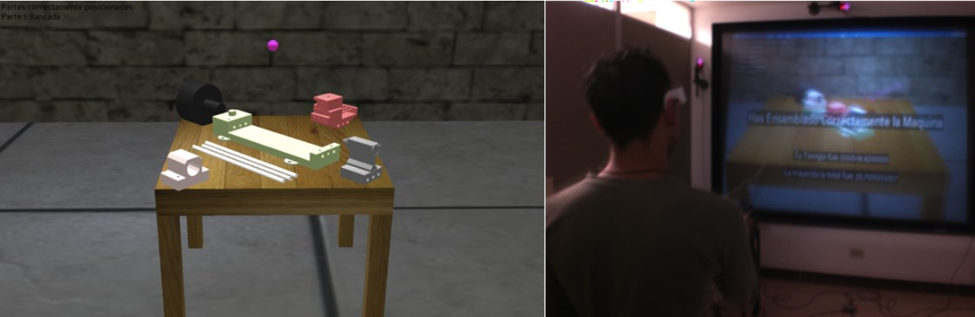
Hình 2 - Hệ thống đào tạo thực tế ảo (VR) khi học về tháo lắp chi tiết máy – Khoa Cơ Khí
Hiện nay tại các Trường việc giải đáp thắc mắc của sinh viên, phụ huynh qua điện thoại, tin nhắn trực tuyến đang được ưa chuộng và phổ biến. Tuy nhiên, việc này còn thực hiện một cách thủ công và gặp nhiều khó khăn như: tốn rất nhiều thời gian của các chuyên viên của các phòng như: phòng Đào tạo, phòng Công tác sinh viên chỉ để trả lời những câu hỏi đơn giản, giống nhau hoặc tra cứu kết quả học tập liên quan trên hệ thống. Chính vì vậy, nhu cầu cấp thiết là cần một hệ thống Chatbot hỗ trợ giải đáp tự động để mang lại hiệu quả cao hơn và Chatbot là một sự lựa chọn hợp lý. Với việc tích hợp các công nghệ mới như trí tuệ nhân tạo (AI) trong Chatbot đang dần trở nên thông minh hơn và trở thành công cụ đắc lực giúp các phòng, ban cắt giảm được nhân lực, hỗ trợ tốt các yêu cầu của sinh viên, phụ huynh, nâng cao hiệu quả quản lý quảng bá hình ảnh cho Nhà trường. Trường CĐ Lý Tự Trọng Tp.HCM đang từng bước xây dựng, áp dụng các công nghệ trí tuệ nhân tạo (AI) trong Chatbot nhằm hỗ trợ việc giải đáp tự động các thắc mắc của sinh viên, phụ huynh giải phóng phần nào công việc cho phòng Đào tạo, Công tác sinh viên, việc làm này đã bước đầu mang lại những hiệu quả tích cực trong việc quản lý sinh viên và nâng cao hình ảnh của Nhà trường.
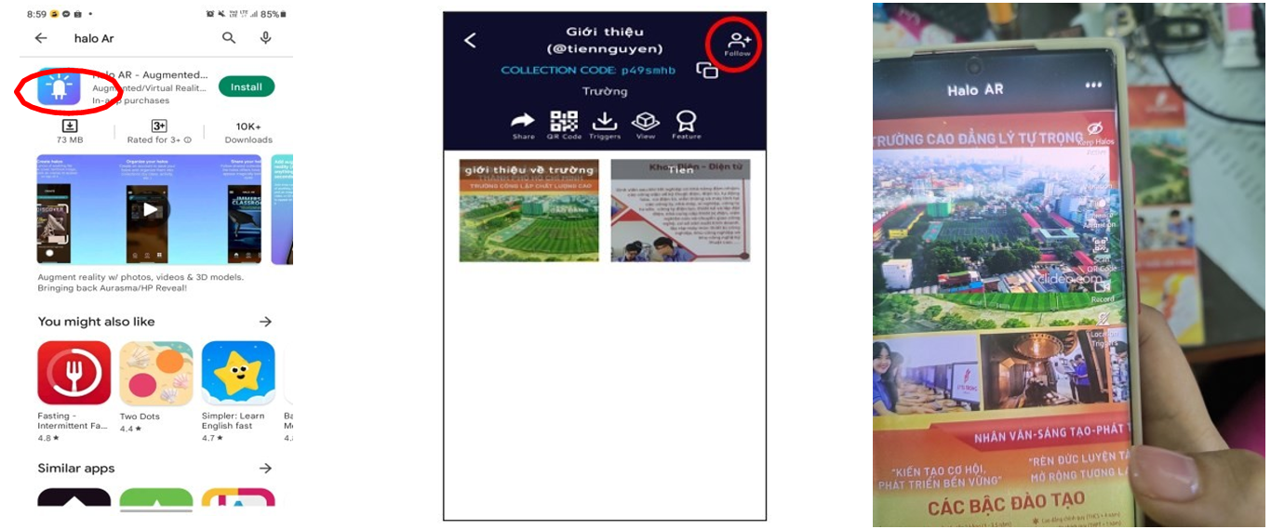
Hình 3 – Trường CĐ Lý Tự Trọng Tp.HCM dùng ứng dụng Halo AR để quảng bá hình ảnh tuyển sinh
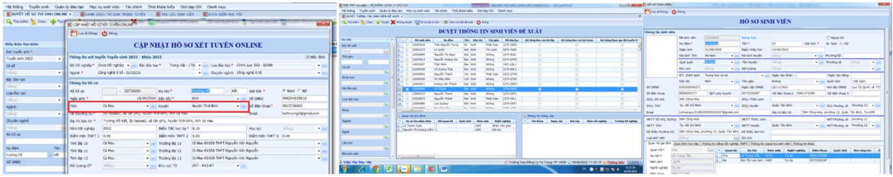
Hình 4 – Trường CĐ Lý Tự Trọng Tp.HCM dùng phần mềm đào tạo PMT-EMS để quản lý tuyển sinh
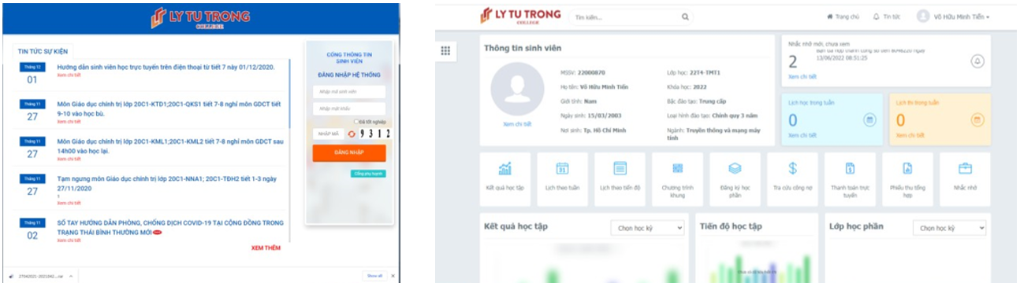
Hình 5 – Phần mềm đào tạo PMT-EMS dùng cho sinh viên truy cập tài khoản cá nhân
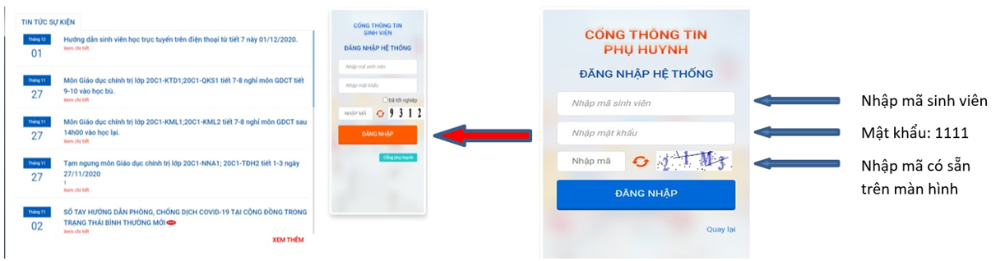
Hình 6 – Phần mềm đào tạo PMT-EMS dùng cho phụ huynh truy cập tài khoản sinh viên
Năm 2020, Trường đã xây dựng “Chiến lược phát triển Trường Cao đẳng Lý Tự Trọng Thành phố Hồ Chí Minh giai đoạn 2020 – 2025 và tầm nhìn đến năm 2030”; Xây dựng đề án “Kiện toàn, phát triển đội ngũ nhà giáo và cán bộ quản lý giai đoạn 2020 - 2025 và định hướng đến năm 2030”; Xây dựng đề án mô hình “Nhà trường thông minh”;... Và trong năm 2021 ban hành kế hoạch số: 584/KH-LTT-TTĐH ngày 18/5/2021 về “Triển khai chương trình chuyển đổi số của Trường Cao đẳng Lý Tự Trọng Thành phố Hồ Chí Minh giai đoạn 2021-2025”. Trên cơ sở xây dựng khung năng lực số (NLS), tình hình thực tiễn và tương lai của Trường đưa ra các giải pháp công tác phát triển NLS cho đội ngũ NG&CBQL
Khung NLS dành cho đội ngũ CB-GV-NV với ý nghĩa của sự kết hợp 07 nhóm năng lực của Unesco và dựa vào thực trạng năng lực số của đội ngũ CB-GV-NV tại Trường Cao đẳng Lý Tự Trọng Tp.HCM cũng có thể phân loại làm 07 nhóm năng lực với 25 tiêu chuẩn, Các năng lực cụ thể được mô tả trong từng nhóm năng lực lớn này cũng có sự phân loại, sắp xếp lại theo hướng bớt đề cao yếu tố kỹ thuật trong các thao tác, tập trung vào ứng dụng công nghệ, vào thực tiễn thông qua thái độ, sự thấu cảm, tư duy phản biện, giải quyết vấn đề, đổi mới sáng tạo.

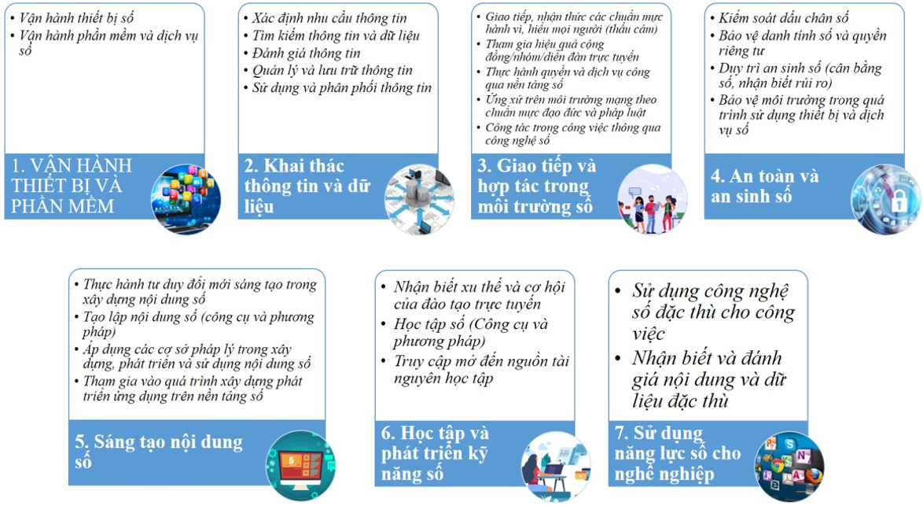
Hình 7 - Khung NLS dành cho đội ngũ CB-GV-NV tại Trường Cao đẳng Lý Tự Trọng Tp.HCM
Quá trình giáo trình số hóa bao gồm nhiều tài nguyên phù hợp với các tiêu chuẩn giảng dạy và tiêu chuẩn đầu ra của từng môn học được lưu trữ dưới dạng kỹ thuật số để máy tính và các thiết bị thông minh như smartphone, tablet có thể truy xuất được đều đã được các Khoa tích cực, chủ động thực hiện. Tài nguyên kỹ thuật số có nhiều định dạng: văn bản, video, hình ảnh, âm thanh và phương tiện tương tác. Giảng viên có thể sử dụng các tài nguyên này để cá nhân hóa bài giảng giảng dạy cho sinh viên tốt hơn. Các tài nguyên kỹ thuật số này luôn có sẵn để sinh viên có thể truy cập bất cứ lúc nào, ngoài lớp học hay trong giờ học tại trường và bất cứ nơi nào.
Hiện nay, nhiều giảng viên trong Khoa Điện - Điện Tử cũng đã và đang tạo ra nguồn tài nguyên kỹ thuật số của riêng họ: tài liệu, bài giảng, powerpoint được lưu thành file sách điện tử, video clip hướng dẫn, sơ đồ và biểu đồ, bảng trắng tương tác... được chia sẻ với sinh viên để giúp sinh viên xem trước chuẩn bị bài và tiếp thu bài học tốt hơn. Ngoài ra còn có các tài liệu kỹ thuật số được chia sẻ để mở rộng bài học trong lớp, giúp sinh viên tiếp cận với thực tế tại doanh nghiệp để sinh viên có nhiều thuận lợi hơn khi đến làm việc tại doanh nghiệp. Các giáo trình vốn được soạn thảo đã lâu sẽ được cập nhật thông tin mới dễ dàng thông qua các tài liệu kỹ thuật số như thế. Từ đó, sinh viên chuyển từ việc học thụ động sang thái độ học tích cực hơn do được tiếp cận với nguồn tài liệu hấp dẫn, thu hút và đầy tính thực tế.

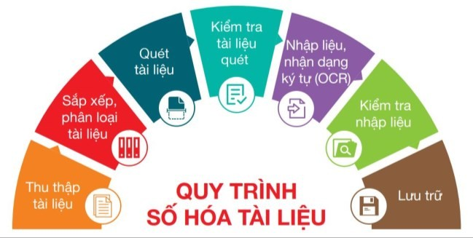
Hình 8 – Quy trình số hóa giáo trình, tài liệu Trường Cao đẳng Lý Tự Trọng Tp.HCM
Đối với giáo trình in, giảng viên phụ trách biên soạn giáo trình sẽ tiến hành thu thập dữ liệu số các loại liên quan đến bài học và lưu trữ trên internet. Sau đó lấy link và thực hiện mã hóa link dưới dạng mã QR và chèn mã QR tương ứng vào các phần nội dung phù hợp trong giáo trình in.
Việc mã hóa link nội dung được thực hiện với các chương trình tạo mã QR như: https://9qrcode.com/
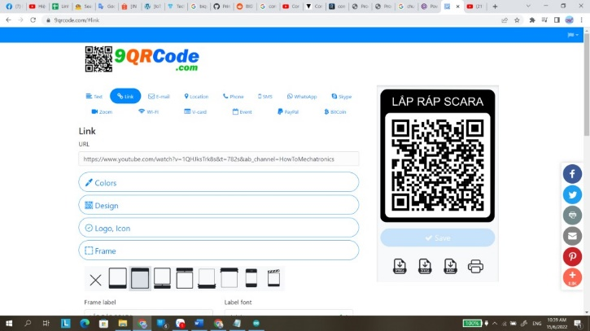
Chèn mã QR vào nội dung phù hợp:
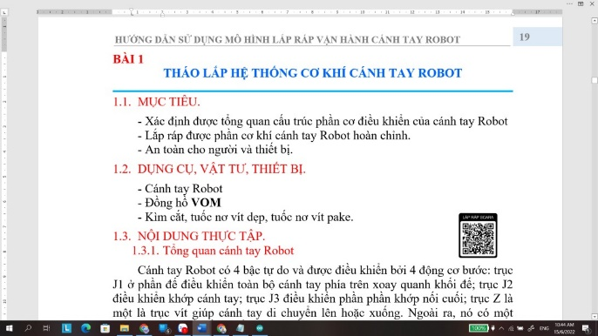
Hình 9 - Mã QR được tạo trong tài liệu học tập
Hình 10 - Giáo trình in như trên cũng có thể được lưu trữ và chia sẻ cho sinh viên dưới dạng file PDF.

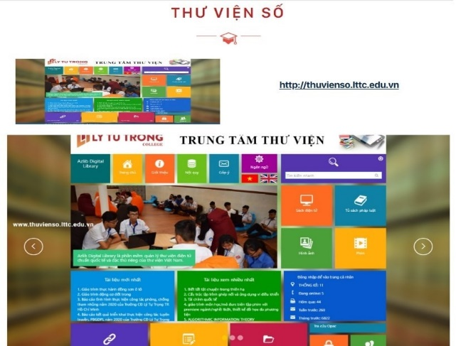
Hình 11 - Sách thư viện Trường Cao đẳng Lý Tự Trọng Tp.HCM được số hóa
Trong giai đoạn 2015 -2020: Trường CĐ Lý Tự Trọng Tp.HCM đã xây dựng thành công 3 dự án viện trợ phi chính phủ không hoàn lại, đã được Ủy ban Nhân dân Thành phố Hồ Chí Minh phê duyệt trong đó dự án “Xây dựng Trung tâm đào tạo Thang máy thang cuốn KONE - PROMPT” do tập đoàn Kone, Phần Lan, ngân hàng Đầu tư và Phát triển Đức tài trợ tổng giá trị tương đương 15 tỷ đồng đã góp phần không nhỏ trong kế hoạch chuyển đổi số, đưa ứng dụng AI vào giảng dạy của Nhà trường bằng việc đưa kỹ thuật mô phỏng 3D hiện đại của hãng vào giảng dạy thực hành.
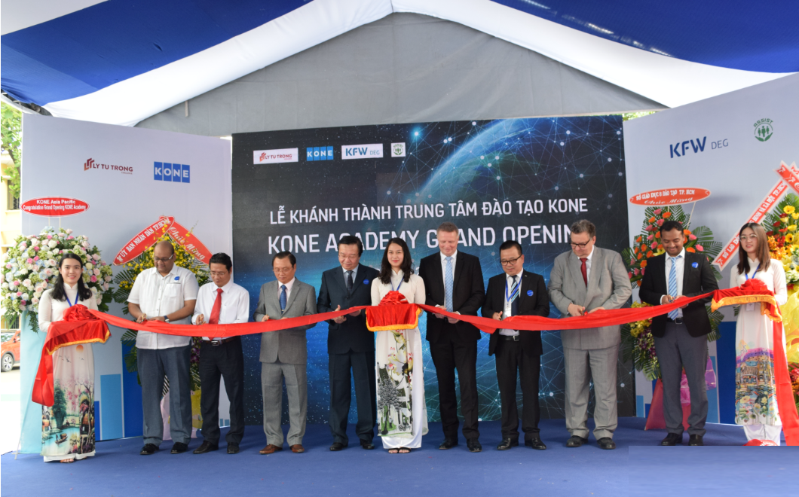
Hình 11 – Khánh thành dự án “Xây dựng Trung tâm đào tạo Thang máy thang cuốn KONE - PROMPT”
do tập đoàn Kone, Phần Lan, ngân hàng Đầu tư và Phát triển Đức tài trợ (29/06/2018).
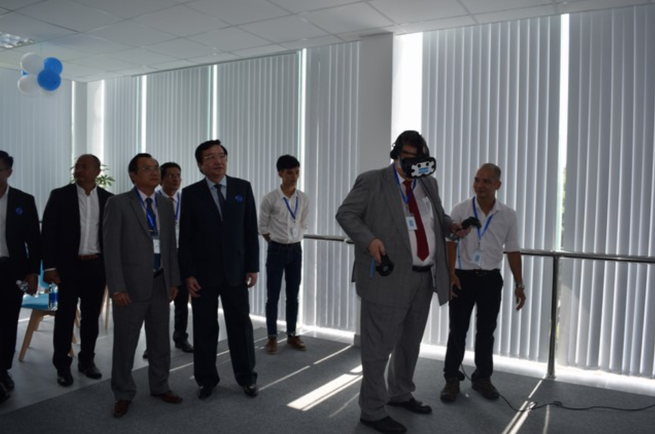

Hình 12 – Hiệu trưởng, Lãnh đạo Nhà trường và khách mời tham quan, trãi nghiệm giảng dạy bằng
các công nghệ thực tế ảo tại Trung tâm đào tạo KONE.
3. Kết luận
Chuyển đổi số là chính là chìa khóa để thực hiện được việc triển khai việc ứng dụng công nghệ AI, tích hợp trí tuệ nhân tạo vào giảng dạy giúp cá nhân hóa quá trình học tập hiệu quả hơn và là nền tảng bước đầu để xây dựng một môi trường trường học thông minh, một trường học thông minh phải bao gồm cả việc quản lý, quản trị theo hướng số hóa, tạo điều kiện tối đa cho mọi thành phần cùng nhau phát triển. Tạo tài nguyên học tập ở dạng kỹ thuật số, sử dụng Hệ thống quản lý học tập (LMS) và tiến hành các lớp học đồng bộ bằng cách sử dụng các công cụ hỗ trợ học tập hiện đại. Chuyển đổi số đang diễn ra tại các trường đại học là một xu hướng tất yếu và toàn cầu. Những thành công bước đầu là nền tảng để thành công hơn nữa.
Trường CĐ Lý Tự Trọng Tp.HCM tuy đã rất nỗ lực trong việc số hóa người học, đưa ứng dụng AI, tích hợp trí tuệ nhân tạo vào giảng dạy giúp cá nhân hóa quá trình học tập nhưng vẫn còn rất nhiều khó khan, việc thực hiện mới chỉ là bước đầu vẫn cần rất nhiều sự hỗ trợ, chung sức đồng lòng của lãnh đạo cấp trên, của tất cả các thành viên CB-GV-CNV đóng góp sức mình.
Tóm lại, việc ứng dụng chuyển đổi số đưa Trí tuệ Nhân tạo (AI) vào trong giảng dạy đem lại nhiều lợi ích đáng kể. AI có khả năng phân tích dữ liệu, tự động hóa quy trình và cung cấp trải nghiệm học tập cá nhân hóa. Điều này giúp cải thiện chất lượng giảng dạy, nâng cao hiệu quả học tập, tạo ra môi trường học tập tương tác và hỗ trợ học viên phát triển các kỹ năng cần thiết.
Việc sử dụng AI trong giảng dạy giúp tạo ra các nền tảng đào tạo trực tuyến, tích hợp thực tế ảo và thực tập ảo, phân tích dữ liệu và đánh giá đào tạo, hỗ trợ tư vấn nghề nghiệp và xây dựng cộng đồng học tập trực tuyến. Tất cả những giải pháp này đều nhằm tăng cường sự tương tác, linh hoạt và cá nhân hóa trong quá trình giảng dạy.
Tuy nhiên, để thành công trong việc ứng dụng AI vào giảng dạy, cần có sự đầu tư về hạ tầng công nghệ, đào tạo giáo viên và cán bộ quản lý, xây dựng nội dung học phù hợp và đảm bảo an ninh thông tin. Sự kết hợp giữa trí tuệ nhân tạo và con người là yếu tố quan trọng để đảm bảo sự thành công và đáp ứng được nhu cầu đa dạng của học viên trong thời đại số hóa.

Tài liệu tham khảo
TS Phạm Hữu Lộc (2022). Chuyển đổi số trong giáo dục nghề nghiệp về công tác phát triển năng lực số cho đội ngũ nhà giáo, cán bộ quản lý và đổi mới phương pháp dạy-học tại trường CĐ Lý Tự Trọng Tp.HCM. Trong Hội thảo Khoa học COSS 2022 (tr 49-56). TP. HCM NXB Tài Chính
TS Châu Văn Bảo (2022). Ứng dụng chuyển đổi số vào hoạt động dạy và học cho lớp học thông minh. Trong Hội thảo Khoa học COSS 2022 (tr. 79-86). TP. HCM NXB Tài Chính
ThS Đinh Hồng Minh (2022). Nâng cấp trường cao đẳng chất lượng cao thành trường đại học ứng dụng thông minh cơ hội và thách thức. Trong Hội thảo Khoa học COSS 2022 (tr. 91-97). TP. HCM NXB Tài Chính
ThS Trần Nguyên Bảo Trân, ThS Phan Thanh Hoàng. Đề xuất giải pháp số hóa giáo trình khoa Điện- Điện từ. Trong Hội thảo Khoa học COSS 2022 (tr. 530-542). TP. HCM NXB Tài Chính
ThS Nguyễn Hữu Thiện, CN Phạm Huỳnh Kim Ngân. Phát triển năng lực sô cho đội ngũ cán bộ, giảng viên, nhân viên tại trường CĐ Lý Tự Trọng Tp.HCM. Trong Hội thảo Khoa học COSS 2022 (tr. 290-298). TP. HCM NXB Tài Chính
ThS Nguyễn Thị Thùy Tiên, CN Lê Tiến Dũng.Ứng dụng thực tế ảo nâng cao năng lực quảng bá hình ảnh thương hiệu của trường. Trong Hội thảo Khoa học COSS 2022 (tr. 633-641). TP. HCM NXB Tài Chính
CN Lê Thị Nữ, CN Trần Thị Thu Hà. Ứng dụng công nghệ thông tin và chuyển đổi số trong quản lý sinh viên tại trường CĐ Lý Tự Trọng Tp.HCM. Trong Hội thảo Khoa học COSS 2022 (tr. 626-633). TP. HCM NXB Tài Chính
https://quangngai.gov.vn/documents/321194/13340797/btld-so-6-2022.pdf/ae45a032-e862-452a-80f4-b2604d5c3c58
http://hvcsnd.edu.vn/nghien-cuu-trao-doi/dai-hoc-40/phat-trien-tri-tue-nhan-tao-ai-tai-viet-nam-thuc-trang-kinh-nghiem-quoc-te-va-xu-huong-phat-trien-5675
https://daco.vn/san-pham/khai-niem-tri-tue-nhan-tao-ai-la-gi-loi-ich-va-ung-dung-cua-ai-trong-cuoc-song-7643
https://bnews.vn/xu-huong-cua-cong-nghe-tri-tue-nhan-tao-trong-nam-2023/281408.html
https://vista.gov.vn/news/xu-huong-nghien-cuu-cong-nghe/nhung-thanh-tuu-noi-bat-va-xu-huong-cong-nghe-tri-tue-nhan-tao-5259.html
https://uet.vnu.edu.vn/nganh-tri-tue-nhan-tao-dan-dau-xu-huong-thoi-dai-co-hoi-vang-cho-gioi-tre-phat-trien-tuong-lai/

